Внеклассное мероприятие для 5-6 классов. Знатоки математики

Внеклассное мероприятие для 5- 6 классов. Сценарий
Автор: Великовская Светлана Александровна учитель математики МОУ Дивногорской ООШ.
Описание: данная разработка может быть использована классными руководителями, педагогами дополнительного образования для проведения внеклассных мероприятий с детьми 5 - 6 классов.
Цель: формирование интереса к занимательной математике.
Задачи:
- развивать умение самостоятельно отбирать из собственного опыта те знания, которые нужны для решения поставленной задачи;
- развивать логическое мышление, смекалку, изобретательность, быстроту реакции, находчивость, память;
- воспитывать чувство товарищества, уважения к партнерам и соперникам по игре.
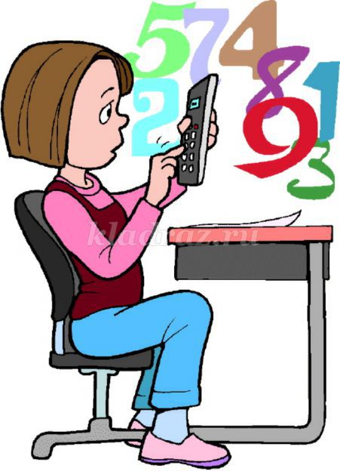
Ход мероприятия:
Ребёнок.
И прекрасна, и сильна –
Математики страна.
Здесь везде кипит работа,
Все подсчитывают что-то:
Сколько домнам угля надо,
Сколько звезд на небесах
И веснушек на носах.
Ведущий. – Да, действительно, без математики нам жить просто невозможно, ведь она всюду и везде. Мы в своей повседневной жизни постоянно что-то считаем. И сегодня мы посмотрим, какими математическими знаниями владеете вы.
Итак, сегодня мы проводим игру для знатоков весёлой математики. У нас присутствуют две команды.
( приветствие команд)
1 команда.
Капитан : Команда наша называется…
Дети : Круг
Капитан : Наш девиз …
Дети : Изучая математику – не пищи!
Легкой жизни не ищи!
Капитан : Наше приветствие …
Дети : Пожелаем всем друзьям
Сражаться дружно и отважно.
Кому достанется победа –
Совсем-совсем неважно.
2 команда.
Капитан : Команда наша называется …
Дети : Квадрат
Капитан : Наш девиз…
Дети : У нашего квадрата все стороны равны.
Наши ребята дружбою сильны.
Капитан : Наше приветствие …
Дети : Пусть сильней кипит борьба –
У нас соревнование.
Успех решает не судьба,
А только наши знания!
(эмблемы команд)
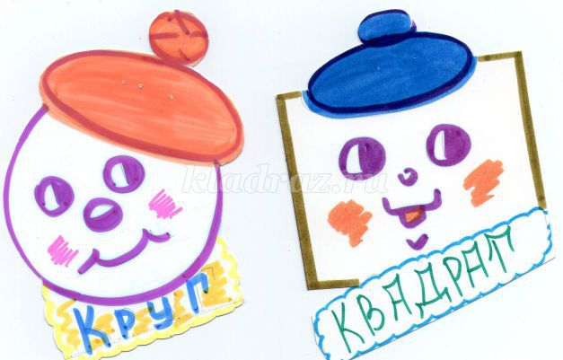
Ведущий. Приветствие, я думаю, понравилось всем. А сейчас я хочу представить вам наше уважаемое жюри….
Начинаем веселый праздник математики. Не забудьте взять с собой находчивость и смекалку.
- А теперь разминка. Я сейчас каждой команде задам несколько вопросов. Вы должны быстро на них ответить.( 1 правильный ответ – 1 балл)
Вопросы команде «Круг».
1. Сколько лап у 3-х медвежат ? (12)
2. Что легче – 1 кг ваты или 1 кг железа? ( одинаково)
3. Какая фигура будет следующей ?
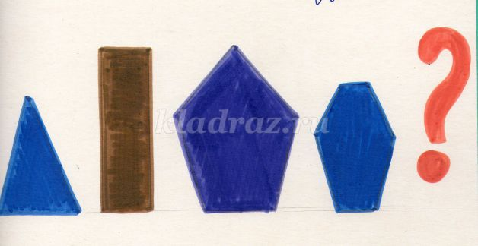

Больше информации на сайте рекламодателя

Подробнее
promo.sber.ru
Перейти

РЕКЛАМА
4. На котором рисунке – справа или слева – кругов больше ? (6 и 10)
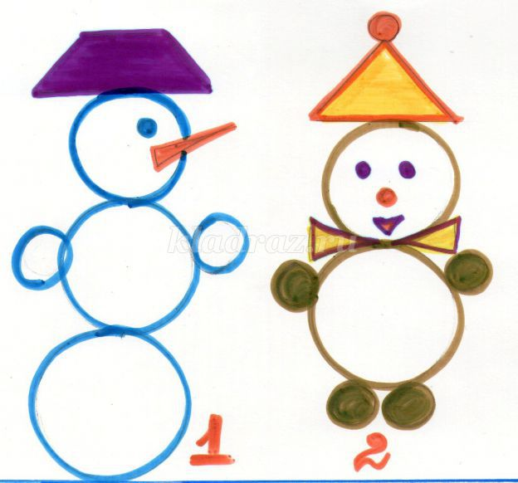
Вопросы команде «Квадрат»
1. Сколько ушек у пяти старушек ? (10)
2. Сколько семечек в пустом стакане? (0)
3. На котором рисунке – слева или справа – треугольников больше ? (6 и 10)
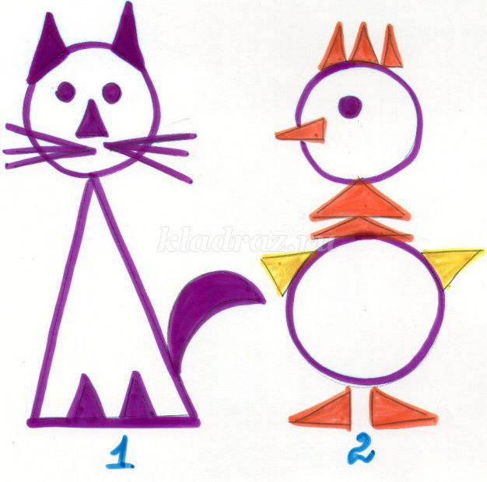
4. Какая из масок лишняя ?
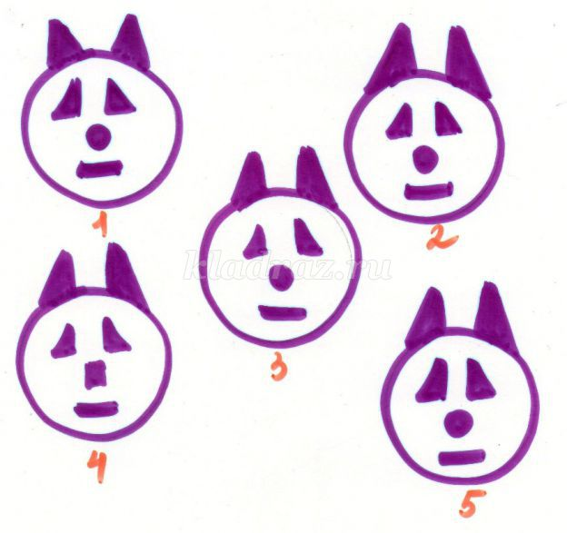
1 задание – «Среднеарифметическое»
Включив свои знания, смекалку, сообразительность и чувство юмора, попытайтесь отыскать среднеарифметическое не чисел, как на уроке, а тех предметов и существ, которые нас окружают.
Итак, назовите среднеарифметическое :
- портфель и рюкзак ( ранец);
- женщина и рыба (русалка);
- велосипед и мотоцикл ( мопед);
- туфельки и сапога (ботинок);
-апельсина и лимона ( грейфрукт);
- холодильника и вентилятора ( кондиционер),
- трамвая и поезда (электричка).
2 задание – «Весёлый тест»
- Каждая команда получает тест, где нужно выбрать правильный ответ.
«Весёлый тест»
1. Как называется расстояние между двумя отметками на измерительной шкале ?
- сложение,
- умножение,
- вычитание,
- деление.
2. Что нужно брать с героев, а также со всех честных, добрых и порядочных людей ?
- задачу,
- пример,
- уравнение,
- систему уравнений.
3. Как заканчивается эта известная пословица : «Ясно, как …?:
- дважды два,
- трижды три,
- пятью пять,
-шестью шесть.
4. Что иногда производят с персоналом предприятия?
- упрощение,
- приведение подобных членов,
- сокращение,
- вынесение за скобки.
5. Какой математический знак существует ?
- корень,
-стебель,
- лист,
- цветок.
6. Какая из этих геометрических фигур дала название болезни и кости руки человека?
- прямая,
-луч,
-отрезок,
- ломаная.
7. Что проводят, когда сопоставляют или сравнивают одно явление с другим, сходным ?
- перпендикуляры,
- параллели,
-наклонные,
-спирали.
3 задание – «Квадрат или круг»
- Отвечая на предложенные вопросы вам надо сделать выбор между квадратом или кругом – и только ними( или производными от них) , например : Что появляется под глазами очень усталого человека? (круги).
Итак, продолжаем :
1. Литературно-музыкальный журнал, а также объём интересов, знаний – это … ( кругозор)
2. Как называют беспрерывное движение чего-либо? (круговорот)
3. Как иначе называют секцию в школе? (кружок)
4. Черно-белый участок шахматной доски – это ( квадрат)
5. Назовите один из популярных видов уравнения (квадратное уравнение)
6. Как иначе называют юбилейную дату? (круглая дата)
7. Назовите предмет, который бросают человеку, оказавшемуся за бортом (спасательный круг)
8. Каким бывает и полный дурак, и отличник, и сирота? (круглый дурак, круглый отличник, круглый сирота)
9. Какую форму имеют предписывающие дорожные знаки? (квадрат)
10. Какое название дали «страшному» расположению грибов на поляне («Ведьмин круг»).
4 задание «Угадай ребус»
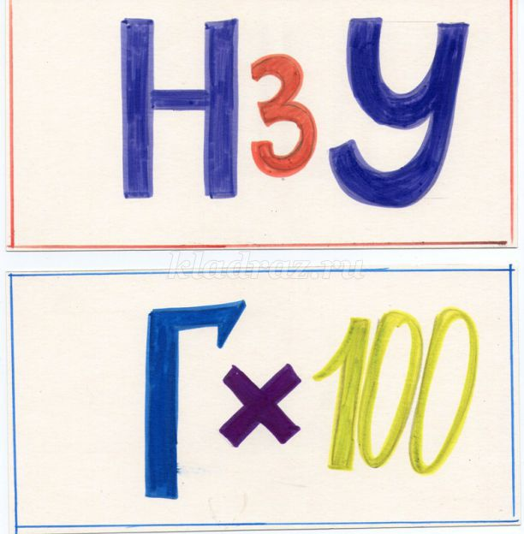
(внутри, стог)
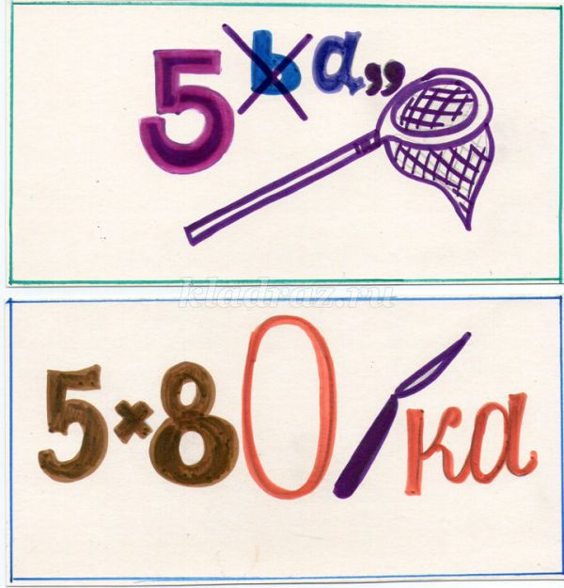
( пятачок, сороконожка)
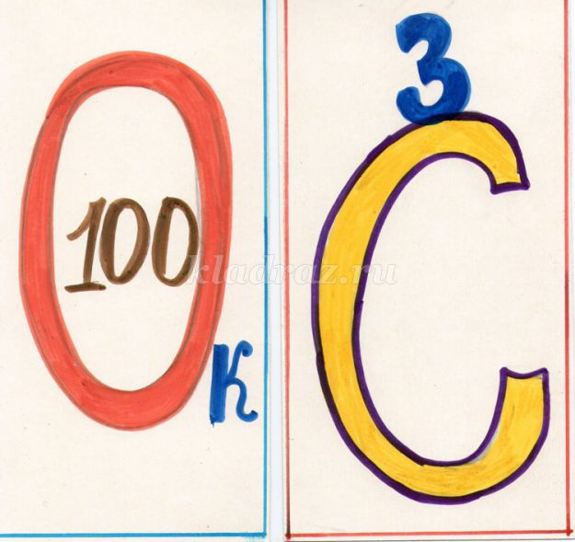
(восток, настройка)
5 задание - «Тренируем внимание»
- Я тебе поставлю пять
За задачу эту,
Если сможешь сосчитать,
Если сможешь записать:
Сколько здесь сердечек ?
( раздаются карточки с заданием)
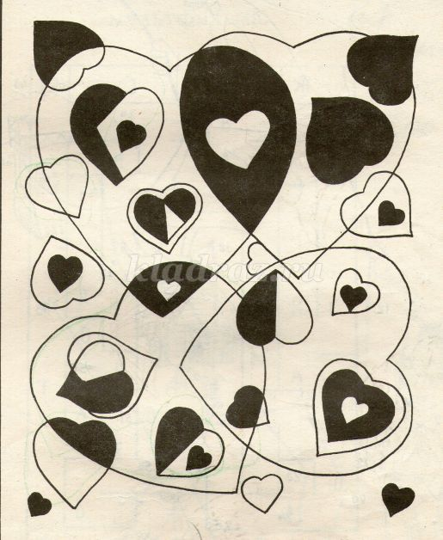
(24)
6 задание – Конкурс капитанов
Задание : В харчевню пришли 11 человек и потребовали подать им рыбы. К сожалению, у хозяина оказалось всего три небольшие рыбы. Тем не менее, хозяин не желал упустить случая поживиться : имея в своем распоряжении три рыбы, он обещал гостям подать на стол 11. Гости заинтересовались этим и даже согласились уплатить деньги вперед. Как хозяин харчевни исполнил своё обещание?
( каждый капитан получает 3 бумажные рыбки)
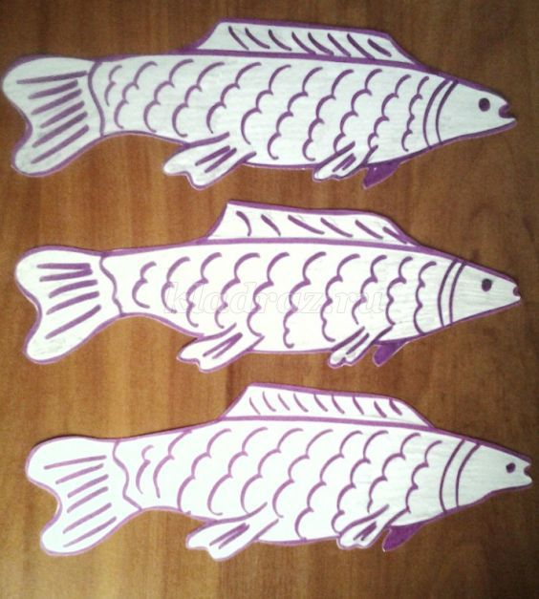
Ответ : XI
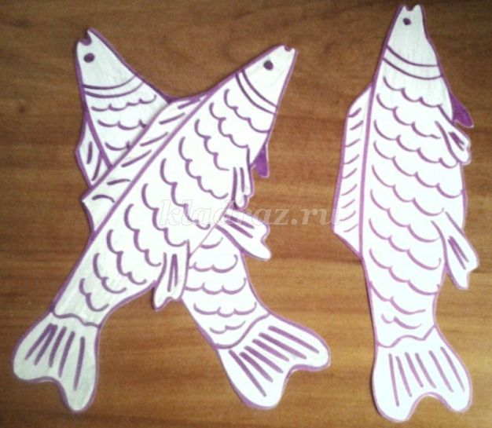
Жюри подводит итоги .
Звучит песня «Дважды два – четыре».
Ведущий : - Благодарю вас за активное участие, за проявленную находчивость, смекалку, упорство.
Чтоб водить корабли,
Чтобы в небо взлетать
Надо много уметь,
Надо многое знать.
Чтоб врачом, моряком
Или летчиком стать,
Надо прежде всего математику знать.
Проводится награждение команд.

